Genç Hayat Tanıtım Bülteni
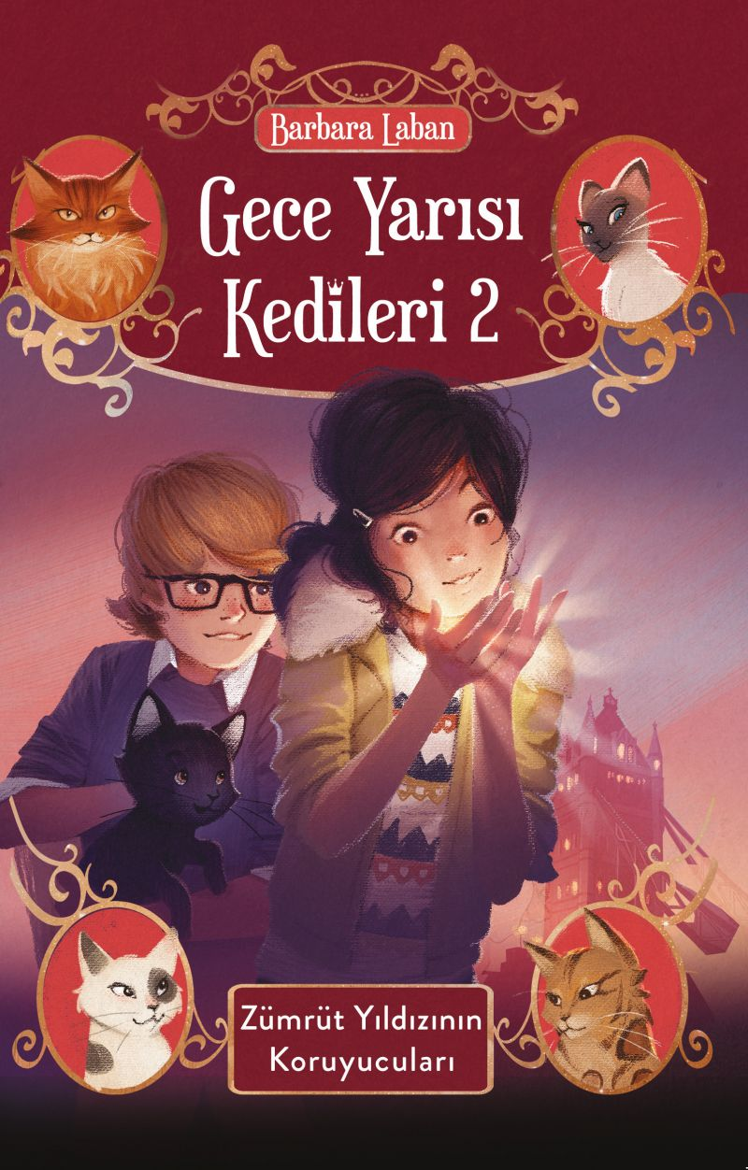 | Eser Adı: Gece Yarısı Kedileri - 2 / Zümrüt Yıldızının Koruyucuları  Yazar Adı: Barbara Laban  Tür Serisi: Macera/Gençlik  Cilt Bilgisi: AMERİKAN  Kitap Dili: Türkçe  Eser Tipi: Çeviri  İç Sayfa: 2. HAMUR CMYK 60  Kapak: BRISTOL AMERİKAN 230  Yan Kapak: YOK  Selefon Türü: MAT SELEFON  Basım Tarihi: 2025  Sayfa Sayısı: 328  Kitap Boyutları: 135 X 210 mm  ISBN No: 9786254472596  Etiket Fiyatı: 350,00 TL  Editör Görevlisi: Muhammed Enes Bayrak  Mizanpajcı: Burhan Maden  Kapak Grafikeri: ENES MALİK KILIÇ  Çevirmen: Muhammed Enes Bayrak
Kitap Tanıtım Yazısı : (Arka Kapak)

“Ben de bir Gece Yarısı Kedisi olmak istiyorum!”
Bu, küçük kedi Pablo’nun en büyük hayalidir. Ama İngiltere’nin Kedi Kraliçesi’nin özel muhafız birliğine yalnızca üç zorlu sınavı geçen kediler kabul edilir. Felidix ikilisi Nova ve Henry, Pablo’nun bu hayaline ulaşması için onunla birlikte çalışır. Fakat kedi koruyucularının üstlendiği daha da kritik bir görev vardır:
Kediler arasındaki barışın simgesi olan Zümrüt Yıldızı, acımasız Fergus Finnigan’ın pençelerine kesinlikle geçmemelidir. Çünkü o Britanya Adaları’ndaki tüm kedi krallıklarını ele geçirmeye kararlıdır…
Kitabın detay sayfasına buradan ulaşabilirsiniz :
https://hayatyayinlari.com/kitaplar/barbara-laban-gece-yarisi-kedileri-2-zumrut-yildizinin-koruyuculari-2490.html
Genç Hayat



